TEMA 0: INTRODUCCIÓ / REPÀS
BAT1/CIENTÍFIC-TECNOLÒGIC

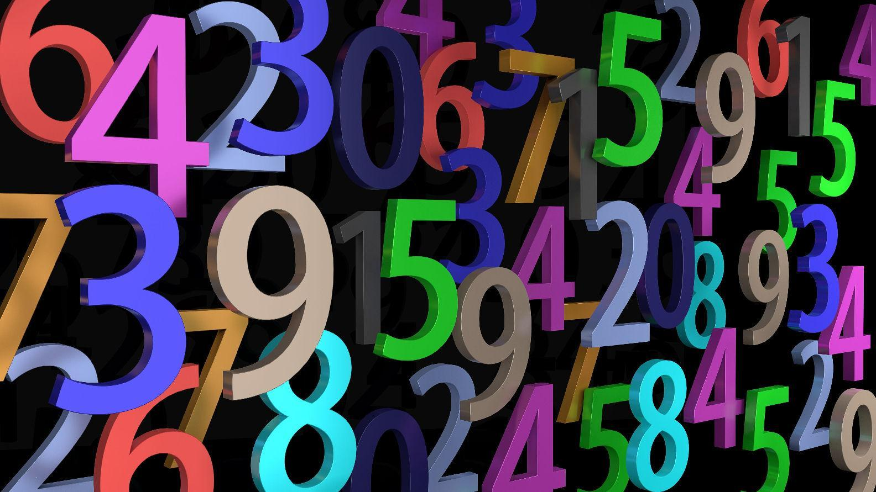

Nombres Reals.

Classificació dels nombres Reals .
- Conjunt dels nombres Naturals: = {0,1,2,3,4,5,...}.
Ús: Primers nombres utilitzats per a comptar objectes.
Operacions: Suma i Producte. Les operacions de restar i dividir no estan ben definides en el propi conjunt perquè poden donar resultats externs.

- Conjunt dels nombres Enters: = + els nombres negatius.
Ús: afegits als anteriors podem tenir temperatures negatives, plantes d’edificis, soterranis, deutes,...
Operacions: Suma, Resta, Producte. La divisió no està ben definida.

- Conjunt dels nombres Racionals: = + fraccions (decimals exactes i periòdics)
Ús: podem treballar amb parts de la unitat: cèntims, decimals, trossos,...
Operacions: les quatre operacions estan ben definides en aquest conjunt.

Però l’anterior conjunt encara no engloba tots els nombres que existeixen. Podem tenir nombres decimals que no es poden expressar com fraccions, els Irracionals: .
Són irracionals, per exemple: 𝜋, $\sqrt{2}$, $\sqrt{3},$ $\sqrt{5}$, totes les arrels que no són exactes, el nombre d’or, el nombre e i d’altres: 0,1001000100001000001..., 1,23456789101112…, en general tots els nombres amb infinites xifres decimals que no són exactes ni periòdics.

- Conjunt dels nombres Reals: = + . Engloba tots els nombres coneguts, tots els nombres que necessitem per fer mesures en el món físic.

Tots els conjunts anteriors els podem obtenir per ampliació, així cadascun està contingut en l’anterior.

Irracionals
R
Q

Z
Fraccions

N
Negatius

La recta real.
La representació gràfica dels nombres reals la fem en la recta real:
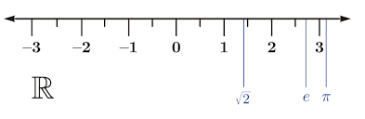
Aquesta representació ja ens dona la idea que els nombres reals estan ordenats, comparant dos nombres reals sempre podem dir quin és més gran o més petit que l’altre. Llavors, diem que els nombres reals és un conjunt ordenat.
Exemples: 2 < 3; -4 < 8; 9 > 3. En general, $a ≤b o b≤a, on a, b ∈R.$

Valor absolut.
El valor absolut d’un nombre real és el seu valor sense signe:
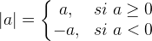

Intervals.
Són subconjunts de la recta real. Podem tenir els tipus següents i les quatre descripcions del quadre de sota:
Nom | Descripció | Interval | Desigualtat | Gràfica
Obert | tots els nombres més grans que a i més petits que b | (a,b) | a<x<b | a  b
Tancat | tots els nombres més grans o igual que a i més petits o igual que b | [a,b] | a≤x≤b | a  b
Semiobert o semitancat | tots els nombres més grans o igual que a i més petits que b | [a,b) | a≤x<b | a  b
Semiobert o semitancat | tots els nombres més grans que a i més petits o igual que b | (a,b] | a<x≤b | a  b
Semirecta | tots els nombres més petits que b |  | x<b | b
Semirecta | tots els nombres més grans o igual que a |  | a≤x | a

Exercicis

- Expressa els següents conjunts en les altres formes (descripció, desigualtat i gràfica):
  - (-3,-1)
  - [4,+∞)
  - (3,9]
  - (-∞,0)
  - {x / -2 ≤ x < 5}
  - [-2,5) U (5,7]
  - (-∞,0) U (3,+∞)
  - (-∞,1) U (1,+∞)

- Esbrina i representa per a quins valors de x es compleixen les relacions següents:
  - |x| = 5
  - |x| ≤ 5
  - |x-4| = 2
  - |x-4| ≤ 2
  - |x+4| > 5

Productes Notables.

Quadrat d’una suma: (a + b)² = a² + 2ab + b²
Quadrat d’una resta: (a - b)² = a² - 2ab + b²
Suma per diferència: (a + b)(a - b) = a² - b²

Exercicis

- Desenvolupar:
  - (x + 7)²
  - (9 - y)²
  - (a + 6)(a - 6)
  - (2x + 3)²
  - (4z - 1)²
  - (x + 3y)(x - 3y)

Ampliar


Identitats Notables.

Notació científica.

- Per expressar nombres molt grans farem servir potències de 10. Per exemple, la distància Sol-Terra: 150.000.000.000m = 1,5·10¹¹m.
- Per expressar nombres molt petits ho farem amb potències de 10 negatives. Per exemple, el radi de l’àtom d’Hidrogen: 0,00000000012m=1,20·10⁻¹⁰m (120pm=1,2Å)
Exemples.

Exercicis

- Calcula amb calculadora:
  - 3,5·10⁸ + 4,72·10⁹ - 6,3·10⁷
  - 7,6·10¹² · 3,8·10⁻⁹ / 6,2·10⁻¹¹
  - (8,35·10⁸ + 4,72·10⁹) · (3,7·10⁻⁹ - 6,23·10⁻⁷)

